   | Séjours d’études à l’étranger  Année universitaire 2019-2020

Candidature a un sejour Hors EUROPE

A remplir très lisiblement en lettres capitales
Joindre les documents figurant sur la liste page 3 (tout dossier incomplet sera refusé)

Remettre le dossier complet au BRI de votre composante

NOM et Prénom : COCOGNE Romain
Sexe : □ M □ F Date de naissance : 29/04/1998…………………….……
Nationalité : Français……………………………………………………
Si nationalité étrangère (hors UE), date de fin de validité de la carte de séjour :…………………………….
Adresse : 8 allee des pins domaine clairbois………………………………………………………………………………………….
Ville : Fayence Code postal : 83440…………………………
Tél. fixe :0494760938………………………………………. Tél. mobile : 0678732420…………………………………
Courriel : romain.cocogne83@gmail.com………………………………………………
N° INE 2309024124F………………………………………. N° étudiant 21606470 ………………………………………

Diplôme préparé à l’UNS ou UCA en 2018-2019: ELEC3……………………………………………………………….

Diplôme à préparer pendant l’année d’échange 2019-2020 : ELEC4

- J’accepte que mes coordonnées soient transmises à d’autres personnes ou organismes pour toute question en lien avec mon séjour d’études à l’étranger.

Moyenne des notes obtenues dans l’Enseignement Supérieur depuis le baccalauréat :

Moyenne des notes obtenues depuis le baccalauréat :
Année | Niveau d’études | Etablissement | Moyenne
2016-2017 | Licence 1 (SEM1) | Polytech Nice | 14.57/20
2016-2017 | Licence 1 (SEM2) | Polytech Nice | 15.76/20
2017-2018 | Licence 2 (SEM1) | Polytech Nice | 13.70/20
2017-2018 | Licence 2 (SEM2) | Polytech Nice | 14.23/20

Acte de candidature : information

Il existe deux cadres pour les échanges étudiants :

□ Accord bilatéral

□ Programmes d’échanges :

BCI (ex CREPUQ) : universités du Canada (9 francophones + 1 anglophone)

ISEP : attention ! le présent dossier de candidature n’est pas valable pour le programme ISEP
Consulter : http://unice.fr/iae/fr/international/les-programmes/programmes-echange/programme-isep

Période souhaitée pour votre séjour (plusieurs choix possibles) :

□ Année complète □ 1er semestre □ 2ème semestre

Date : _________________ Signature de l’Etudiant.e : _________________________

PREFERENCES (1, 2 ou 3 choix max.)
candidatures pour le Canada dans le cadre du programme BCI (ex CREPUQ)
http://echanges-etudiants.bci-qc.ca/je-suis-inscrit-dans-un-etablissement-etranger/

Universités francophones du programme BCI (ex CREPUQ)

 | Etablissements francophones participant au programme BCI
□ | Université du Québec à Montréal (UQAM) – exclusivement en 1er choix
□ | Université de Sherbrooke (UdeS) - en 1er ou 2ème choix
□ | Université Laval (UL) - exclusivement en 1er choix
□ | Université du Québec à Trois-Rivières (UQTR) - exclusivement en 1er choix
□ | Université du Québec à Rimouski (UQAR) - exclusivement en 1er choix
□ | Université du Québec en Abitibi-Témiscamingue (UQAT) -
□ | Université du Québec en Outaouais (UQO) - exclusivement en 1er choix
□ | Ecole nationale d’Administration publique (ENAP)
□ | Ecole de Technologie supérieure (ETS)

Université anglophone du programme BCI (ex CREPUQ)

 | Etablissement anglophone participant au programme BCI
□ | Université Bishop - à mettre exclusivement en 1er choix

Seuls les étudiants retenus par la commission de sélection de l’UNS et UCA dans le cadre du programme BCI devront impérativement saisir leur candidature en ligne sur le site BCI. Un code d’accès personnel leur sera communiqué par la DRI à cet effet. Ils devront également remplir un dossier spécifique BCI.
Ces candidats subissent une seconde sélection au Québec. Les chances d’être accepté dans une université placée en 2ème choix sont très faibles.

candidatures pour le Canada dans le cadre des accords bilateraux

 | Accords bilatéraux
□ | Glendon College - Université York, Toronto,Ontario, Ca (université anglophone)
□ | Université de Montréal (UdeM) - Montréal, Québec, Ca (université francophone)

 | Accord bilatéral avec le Consortium Western Ontario (Univ. anglophones) :
□ | Université Western Ontario (London, Ontario, Ca)
□ | Université Windsor (Windsor, Ontario, Ca)
□ | Université de Toronto (Toronto, Ontario, Ca)
□ | Université Guelph (Guelph, Ontario, Ca)
□ | Université de Terre-Neuve (Memorial University of Newfoundland, St. John’s, Ca)

candidatures pour les États-Unis

□ | Université d’Oklahoma (Norman, Oklahoma, USA)
□ | Autre (préciser) : ………………………………………………………..

candidatures pour d’autres pays

□ | BRESIL  Univ. fédérale de Rio de Janeiro (UFRJ) | □ | TAÏWAN  National Sun Yat Sen University (NSYSU)
□ | JAPON  Meiji Gakuin Univ. (MGU) | □ | AUTRE :  Précisez : …………………………

ACTE DE CANDIDATURE : RECAPITULATIF

Remplir impérativement ci-dessous par ordre de préférence vos choix de destination
(1, 2 ou 3 choix max) :

Choix | Université | Pays
1 | Université de Montréal | Canada
2 | Université de Windsor | Canada
3

À lire absolument
Afin d’éviter des désistements néfastes aux bonnes relations avec les universités partenaires, il n’est pas possible d’être candidat à la fois à un échange hors d’Europe et à un échange ERASMUS.
Les accords d’échanges hors d’Europe peuvent concerner des étudiants de plusieurs UFR. Les candidatures sont alors étudiées par une commission centrale unique. Pour certains programmes, notamment BCI et ISEP, les universités d’accueil ne sont pas tenues d’admettre les candidats proposés. La commission de sélection UNS / UCA ne retient que les dossiers qui ont de bonnes chances d’être finalement acceptés, mais le succès ne peut être garanti.
Les candidats non retenus par la commission de sélection UNS / UCA en sont avertis au cours du mois de février. Ils peuvent alors demander à bénéficier des échanges ERASMUS.
Les candidats retenus doivent attendre la réponse définitive des universités étrangères. Les réponses les plus tardives arrivent en juin. En cas d’échec, ils pourront éventuellement postuler aux places restées vacantes dans les échanges ERASMUS.

LISTE DES PiÈces À fournir

Inscription sur la plateforme MoveOnline Outgoing  lien : http://moveonline.unice.fr/moveonline/outgoing/welcome.php  En cas d’impossibilité pour imprimer la fiche de candidature MoveOnline, indiquez le numéro obtenu à l’issue de votre enregistrement en ligne dans la case ci-contre ➔ | Reportez ici n° Moveon :  ………………
Evaluation compétences linguistiques visée par un professeur de langue de l’UNS/UCA –  Utiliser le formulaire joint (dispense si vous fournissez score TOEFL ou IELTS de moins de 2 ans) | □
Liste des cours suivis en 2018-2019 Utiliser le formulaire joint (page 5) | □
Autorisation de l’enseignant·e responsable du diplôme préparé pendant l’année d’échange - Utiliser le formulaire joint | □
ANNEXE 1 - Contrat d’études 2019-2020 (Learning Agreement)  Attention : A fournir en deux exemplaires originaux pour chaque établissement choisi. | □
Copie de vos Relevés de Notes officiels depuis l’entrée à l’université  Attention : Pas d’extraction ENT : demandez vos RN officiels à votre Scolarité. | □
Lettre de Recommandation d’au moins un·e enseignant·e de l’UNS / UCA - | □
Lettre de Motivation (+ sa traduction en anglais pour les univ. NON francophones (et en portugais si Brésil)  Attention : fournir une LM par établissement choisi (préciser sur chaque LM l’université destinataire) | □
Curriculum Vitae - formulaire CV Europass :  Attention : à fournir en version anglaise si univ. NON francophone (en portugais si Brésil) :  Version française : https://europass.cedefop.europa.eu/editors/fr/cv/compose  anglaise : https://europass.cedefop.europa.eu/editors/en/cv/compose  portugaise : https://europass.cedefop.europa.eu/editors/pt/cv/compose | □
Photocopie de votre Passeport (ou CNI si attente du passeport) | □
Copie de votre Acte de Naissance avec filiation -  A demander à la Mairie de votre ville de naissance – demande en ligne possible | □
Budget prévisionnel - Utiliser le formulaire joint | □

Évaluation des compétences linguistiques
Language proficiency assessment

attention : Cette évaluation est obligatoire sauf si vous joignez au dossier une copie d’un Test Score (TOEFL, IELTS, etc.) attestant de votre niveau dans la langue requise.
(Le document fourni doit dater de moins de 2 ans)

NOM et Prénom de l’étudiant / Student’s last and first name :

Langue maternelle / Mother tongue :

Langue(s) des enseignements dans l’établissement d’accueil à l’étranger / Language in which the courses are taught at the host institution :

Evaluation linguistique effectuée par un·e enseignant·e de langues de l’UNS / UCA
Language proficiency assessed by a language professor of the UNS/UCA Faculty

NOM et Prénom de l’enseignant·e, U.F.R. / Professor’s last and first name, Faculty :

Langue évaluée / Assessed language :

Courriel :

Téléphone / Phone number :

J’estime que l’intéressé·e possède dans la langue concernée un niveau :

□ Faible □ Moyen □ Bon □ Très bon □ Excellent

J’estime que l’intéressé·e :

□ Est d’ores et déjà capable de suivre des cours de sa spécialité dispensés dans la langue concernée
□ Aura besoin d’un complément de formation linguistique pour suivre des cours de sa discipline dispensés dans la langue concernée
□ N’est pas en mesure d’atteindre dans les délais nécessaires le niveau requis pour suivre des cours de sa spécialité dispensés dans la langue concernée
Si l’évaluation est complétée par les tests au Centre de Ressources de Langues, elle est établie selon le cadre du CERCL (Cadre Européen de Référence Commun pour les Langues) / If the assesment is performed at the Language Ressource Center of the University, it is rated according to the following CEFRL framework (CERCL - Common European Framework of Reference for Languages) :

□ A1 □ A2 □ B1 □ B2 □ C1 □ C2

Commentaires :

Date : _________________ Signature de l’Enseignant·e : _______________________
Echanges internationaux / International students exchanges

NOM et Prénom de l’étudiant·e / Student’s name : COCOGNE Romain ………………………………..……………..…..
Date de naissance / Date of birth : 29/04/1998…………………………………
Diplôme de l’UNS/UCA préparé en 2018-2019 / Nice University diploma/degree in 2018-2019 :
ELEC3……………………………………………………………………………………………………………

LISTE DES COURS SUIVIS EN 2018-2019
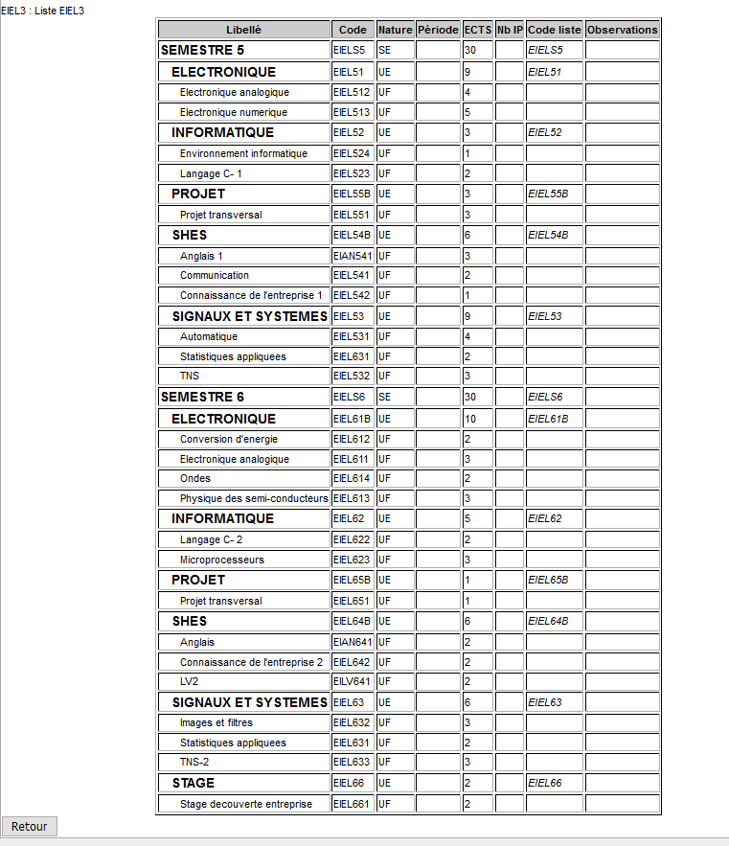
STUDY PROGRAM FOR THE 2018-2019 ACADEMIC YEAR

Date : ___________ Signature de l’étudiant·e / Student’s signature __________________

VISA DU responsable pédagogique / Professor’s endorsement

Responsable pédagogique / Academic advisor | Coordinateur RI / IR coordinator
Nom du responsable pédagogique de la filière d’études suivie par l’étudiant*: Name of the student’s academic advisor  ………………………………………………….  Date : …………..Signature | Signature et visa du coordinateur RI de la composante /Signature and stamp of the IR coordinator  ………………………………………………….  Date : …………..Signature

Autorisation du responsable pédagogique
En vue d’une candidature à un séjour d’études hors europe

Cette autorisation doit être signée par le Responsable Pédagogique du Diplôme préparé pendant la période de mobilité,

Nom de l’Enseignant·e : UFR :

Département :

autorise l’étudiant·e : NOM COCOGNE Prénom Romain

Diplôme de l’UNS préparé pendant la période de mobilité :
ELEC 4

A proposer sa candidature à une mobilité internationale dans le cadre des programmes HORS EUROPE en vue d’un échange inter-universitaire selon l’ordre de préférence suivant :

Choix | Université | Pays | Professeur responsable de l’échange
1
2
3

La prise d’effet de cette autorisation est subordonnée à la sélection de la candidature de l’intéressé·e par la commission ad hoc de l’UNS/UCA ET par l’université partenaire à l’étranger.

Un contrat d’études précisant le détail des cours qu’il/elle devra suivre dans l’université d’accueil devra être établi et signé par un responsable pédagogique de cette université et par moi-même.

La reconnaissance des résultats obtenus dans l’université d’accueil est subordonnée à la signature de ce contrat.

Nice, le

Signature du responsable pédagogique
durant la période de mobilité : ________________________________________

Signature et visa du Coordonnateur RI de la Composante / Signature and Stamp of the IR Coordinator at the Faculty

Budget prévisionnel en vue d’un séjour d’études à l’étranger

Ce budget, purement indicatif, est destiné à vous inciter à réfléchir à la faisabilité financière de votre projet. Il ne constitue pas un engagement de votre part et n’intervient pas dans la sélection, qui ne prend en compte que vos résultats universitaires et votre motivation.

NOM : COCOGNE………………………… Prénom : Romain………………………….

UFR : ……………………………. Filière d’études : ELECTRONIQUE…………………………

Pays dans lequel se déroulerait votre séjour d’études : CANADA………………………………….

Ville : Montréal…………………………………

Durée prévue du séjour : 6 mois…………….

Dépenses totales du séjour | Ressources prévues
Voyages aller-retour :  600€  Logement sur place  (Par mois x N mois =….)  700x6=4200€  Nourriture, etc.  (Par mois x N mois = …)  200x6=1200€  Transports, loisirs, etc. :  700€  Frais relatifs aux études  (livres etc.)  200€  Autres dépenses | Aide familiale  Bourse d’enseignement supérieur  Bourse de mobilité  Aide au voyage  Travail pendant l’été  2000€  Economies personnelles  Autres ressources  Travail pendant l’année  300€  Prêt étudiant  10000€
Total dépenses 7000€ | Total ressources 12300€

Remarques éventuelles :

Nice, le Signature :

Réservé à l’administration

Nom : Prénom :

UFR : Filière d’études :

Date de dépôt du dossier de candidature :

Professeur signataire de la lettre d’acceptation :

Proposition de la commission de sélection :

Suite(s) à donner ou complément(s) nécessaire(s) :

Réponse transmise à l’étudiant(e) :

□ par courrier postal,

□ par courrier électronique,

en date du :

